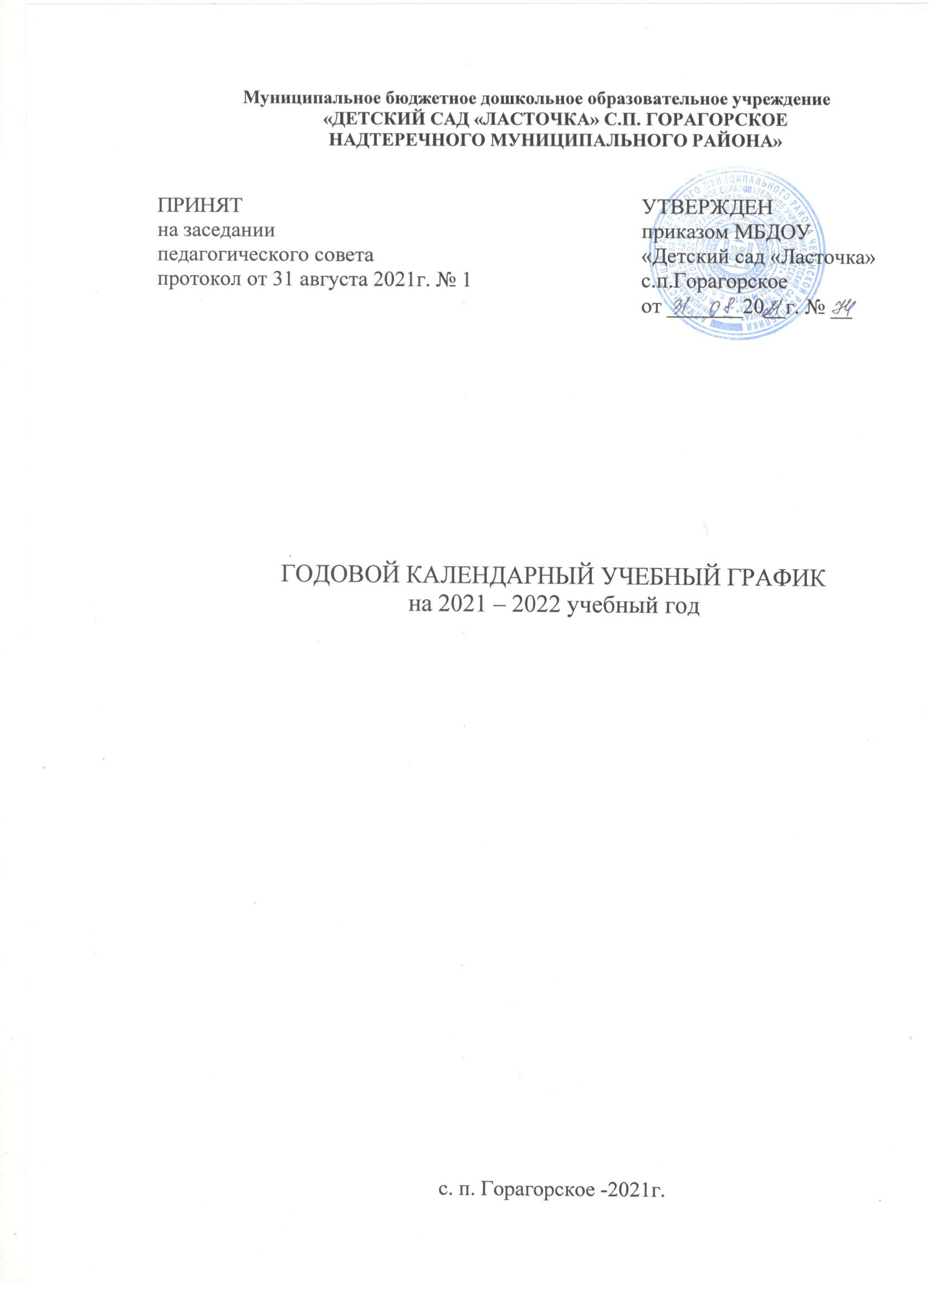

**Пояснительная записка**

Годовой календарный учебный график образовательной деятельности на 2021 – 2022 учебный год разработан в соответствии с:

- Законом Российской Федерации от 29.12.2012. №273- ФЗ «Об образовании Российской Федерации»с изменениями от 08.12.2020г.

- Приказом Министерства образования и науки Российской Федерации от 30.08.2013 № 1014 «Об утверждении порядка организации и осуществления образовательной деятельности по основным общеобразовательным программам - образовательным программам дошкольного образования»;

- Постановление Главного государственного санитарного врача РФ от 30 июня 2020 года № 16 об утверждении [санитарно-эпидемиологических правил СП 3.1/2.4.3598-20 «Санитарно-эпидемиологические требования к устройству, содержанию и организации работы образовательных организаций и других объектов социальной инфраструктуры для детей и молодежи в условиях распространения новой коронавирусной инфекции (Сovid-19)](https://docs.cntd.ru/document/565231806#6560IO)»;

- Основной общеобразовательной программой ДОУ, разработанной в соответствии с примерной основной общеобразовательной программой «От рождения до школы» под редакцией Н.Е. Вераксы, Т.С. Комаровой, М.А. Васильевой разработанной в соответствии с ФГОС ДО.

- Постановлением главного государственного санитарного врача РФ от 28 сентября 2020 года N 28 «Об утверждении санитарных правил СП 2.4.3648-20 «Санитарно-эпидемиологические требования к организациям воспитания и обучения, отдыха и оздоровления детей и молодежи»;

- Приказ Министерства образования и науки Российской федерации 17 октября 2013г. № 1155 Федеральный государственный образовательный стандарт дошкольного образования с уточнением, узаконенным приказом Минпросвещения России от 21.01.2019 № 31, «Реализация программ дошкольного образования может осуществляться «на родном языке из числа языков народов Российской Федерации, в том числе русском языке как родном на основании заявлений родителей (законных представителей) несовершеннолетних обучающихся».

Годовой календарный учебный график образовательной деятельности на 2021 – 2022 учебный год является нормативным актом, устанавливающим перечень образовательных областей и объём учебного времени, отводимого на проведение непосредственно образовательной деятельности.

Учебный год начинается с 1 сентября и заканчивается 31 мая.

Детский сад работает в режиме пятидневной рабочей недели.

Основными задачами годового календарного графика являются:

1. Регулирование объема образовательной нагрузки.

2. Реализация ФГОС к содержанию и организации образовательного процесса ДОУ.

3. Обеспечение единства всех компонентов (федерального, регионального).

В 2021-2022 г. в МБДОУ «Детский сад «Ласточка» с.п. Горагорское» функционирует 4 группы: 4 группы общеразвивающей направленности, укомплектованных в соответствии с возрастными нормами:

- 1 группа – вторая группа раннего возраста – (2-3лет)

- 1 группа – младшая группа – (3-4 лет)

- 1 группа – старшая   группа – (5-6 лет)

- 1 группа – подготовительная к школе группа - (6-7)

Коллектив дошкольного образовательного учреждения работает по Основной общеобразовательной программе (далее - Программа) МБДОУ «Детский сад «Ласточка» с.п. Горагорское», разработанной в соответствии с действующим Федеральным государственным образовательным стандартом дошкольного образования (далее ФГОС ДО) и требованиями к структуре основной общеобразовательной программы дошкольного образования (Приказ Министерства образования и науки Российской Федерации от 17 октября 2013 года № 1155 «Об утверждении и введении в действие Федерального государственного образовательного стандарта дошкольного образования к структуре основной общеобразовательной программы дошкольного образования»), написанной в соответствии с примерной основной общеобразовательной программе дошкольного образования «От рождения до школы» под редакцией Н.Е. Вераксы, Т.С. Комаровой, М.А.Васильевой. Методическое обеспечение основной программы соответствует перечню методических изданий, рекомендованных Министерством образования РФ по разделу «Дошкольное воспитание».

Годовой календарный учебный график образовательной деятельности соответствует Уставу ДОУ, общеобразовательной и парциальным программам, гарантирует ребенку получение комплекса образовательных услуг.

Содержание годового календарного учебного графика включает в себя:

- режим работы ДОУ,

- продолжительность учебного года,

- количество недель в учебном году,

- сроки проведения каникул, их начала и окончания,

- перечень проводимых праздников для воспитанников,

-сроки проведения мониторинга достижения детьми планируемых результатов освоения ООП дошкольного образования,

- праздничные дни.

Годовой календарный учебный график разрабатывается ежегодно, принимается на Педагогическом совете, утверждается приказом заведующего до начала учебного года.

Все изменения, вносимые ДОУ в годовой календарный учебный график, утверждаются приказом заведующего образовательного учреждения и доводятся до всех участников образовательного процесса.

|  |  |  |  |  |  |  |  |  |  |  |  |  |  |  |  |  |  |  |
| --- | --- | --- | --- | --- | --- | --- | --- | --- | --- | --- | --- | --- | --- | --- | --- | --- | --- | --- |
| **1. Режим работы учреждения** | | | | | | | | | | | | | | | | | | |
| Продолжительность учебной недели | | | | | 5 дней (с понедельника по пятницу) | | | | | | | | | | | | | |
| Время работы возрастных групп | | | | | 12 часов в день (с 7ч. 00м. до 19ч.00м.) | | | | | | | | | | | | | |
| Нерабочие дни | | | | | суббота, воскресенье и праздничные дни | | | | | | | | | | | | | |
| **2. Продолжительность учебного года** | | | | | | | | | | | | | | | | | | |
| Учебный год | с 01.09.2021г. по 31.05.2022г. | | | | | | | | | | 39 недель | | | | | | | |
| I полугодие | с 01.09.2021г. по 31.12.2021г. | | | | | | | | | | 18 недель | | | | | | | |
| II полугодие | с 10.01.2022г. по 31.05.2022г. | | | | | | | | | | 21 недель | | | | | | | |
| **3. Мероприятия, проводимые в рамках образовательного процесса** | | | | | | | | | | | | | | | | | | |
| **3.1. Мониторинг достижения детьми планируемых результатов освоения образовательной программы (без прекращения образовательного процесса)** | | | | | | | | | | | | | | | | | | |
| Первичный мониторинг | | 13.09.2021г.-24.09.2021г. | | | | | | | | | 10 дней | | | | | | | |
| Итоговый мониторинг | | 18.04.2022г.-29.04.2022г. | | | | | | | | | 10 дней | | | | | | | |
| **4. Каникулярное время, праздничные (нерабочие) дни** | | | | | | | | | | | | | | | | | | |
| **4.1. Каникулы** | | | | | | | | | | | | | | | | | | |
|  | Сроки/ даты | | | | | | | | | | Количество каникулярных недель/ праздничных дней | | | | | | | |
| Зимние каникулы | с 01.01.2021 г. по 10.01.2021г. | | | | | | | | | | 10 дней (1 неделя три дня) | | | | | | | |
| **4.2. Праздничные и выходные дни** | | | | | | | | | | | | | | | | | | |
| День народного единства | | | | 04-05.11.2021г. | | | | | | | | | | | | 2 дня | | |
| Новогодние каникулы | | | | 01.01.2022г.-10.01.2022г. | | | | | | | | | | | | 9 дней | | |
| День защитника Отечества | | | | 23.02.2022г. | | | | | | | | | | | | 1 дня | | |
| Международный женский день | | | | 07-08.03.2022г. | | | | | | | | | | | | 2 дня | | |
| Праздник Весны и Труда | | | | 01-03.05.2022г. | | | | | | | | | | | | 3 дня | | |
| День Победы | | | | 09-10.05.2022г. | | | | | | | | | | | | 2 дня | | |
| День России | | | | 12.06.2022г. | | | | | | | | | | | | 1 день | | |
| **5. Мероприятия, проводимые в летний оздоровительный период** | | | | | | | | | | | | | | | | | | |
| **Наименование** | | | | | | | | **Сроки/даты** | | | | | | | | | | |
| Проведение праздников, досугов, развлечений | | | | | | | | 1 раз в неделю с июня - август | | | | | | | | | | |
| Экскурсии, целевые прогулки | | | | | | | | по плану педагогов, плану работы в летний период | | | | | | | | | | |
| Выставки творческих работ | | | | | | | | 1 раз в неделю | | | | | | | | | | |
| **6. Организация образовательного процесса** | | | | | | | | | | | | | | | | | | |
| Содержание | Возрастные группы | | | | | | | | | | | | | | | | | |
| Вторая группа раннего возраста  (2-3 лет) | | | Младшая группа  (3- 4 лет) | | | | | | | | Старшая группа  (5-6 лет) | | | | | Подготовительная  к школе группа  (6-7 лет) | |
| Кол-во возрастных групп | 1 | | | 1 | | | | | | | | 1 | | | | | 1 | |
| Общее количество занятий/ продолжительность | 08-10 минут | | | 10-15 минут | | | | | | | | 20 - 25 минут | | | | | 25 - 30 минут | |
| Объем недельной образовательной нагрузки (занятий) | 1 час  40 минут | | | 2 часа  30 минут | | | | | | | | 5 часов  25 минут | | | | | 7 часов  00 минут | |
| На прогулке (холодный период/ теплый период) | 1 час 00 минут  /  3 часа  40 минут | | | 1 час 00 минут  /  3 часа  40 минут | | | | | | | | 2 часа 40 минут  /  3 часа 55минут | | | | | 2 часа 20 минут  /  3 часа | |
| **На самостоятельную деятельность детей** (игры (без учета времени игр на прогулке**),** подготовка к образовательной деятельности, личная гигиена) | холодный/  теплый период | | | холодный/  теплый период | | | | | | | | холодный/  теплый период | | | | | холодный  теплый период | |
| 3 часа  50 минут/  4 часа  25 минут | | | 3 часа  50 минут/  4 часа  25 минут | | | | | | | | 3 часа  15 минут/  4 часа  00 мин. | | | | | 4 часа  05 минут/  5 часов  25 минут | |
| **7. Сетка совместной образовательной деятельности в режимных моментах** | | | | | | | | | | | | | | | | | | |
| Формы образовательной  деятельности режимных моментах | | | Количество форм образовательной деятельности и культурных практик в неделю | | | | | | | | | | | | | | | |
| II группа раннего возраста | | | | младшая группа | | | | | | Старшая группа | | | | Подготовительная группа | |
| **Общение** | | | | | | | | | | | | | | | | | | |
| Ситуации общения воспитателя с детьми и накопления положительного социально-эмоционального опыта | | | Ежедневно | | | | | | | | | | | | | | | |
| Беседы и разговоры с детьми по их интересам | | | Ежедневно | | | | | | | | | | | | | | | |
| **Игровая деятельность, включая сюжетно-ролевую игру с правилами и другие виды игр** | | | | | | | | | | | | | | | | | | |
| Индивидуальные игры с детьми (сюжетно-ролевая, режиссерская, игра-драматизация, строительно-конструктивные игры) | | | Ежедневно | | | | | | | | 3 раза в неделю | | | | | | | |
| Совместная игра воспитателя и детей (сюжетно-ролевая, режиссерская, игра-драматизация, строительно-конструктивные игры) | | | 2 раза в неделю | | | 3 раза в неделю | | | | | 2 раза в неделю | | | | | | | |
| Досуг здоровья и подвижных игр | | | 1 раз в 2 недели | | | | | | | | | | | | | | | |
| Подвижные игры | | | Ежедневно | | | | | | | | | | | | | | | |
| **Познавательная и исследовательская деятельность** | | | | | | | | | | | | | | | | | | |
| Наблюдения за природой (на прогулке) | | | Ежедневно | | | | | | | | | | | | | | | |
| **Формы творческой активности, обеспечивающей художественно-эстетическое развитие детей** | | | | | | | | | | | | | | | | | | |
| Творческая мастерская (рисование, лепка, художественный труд по интересам) | | | 1 раз в неделю | | | | | | | | | | | | | | | |
| Чтение литературных произведений | | | Ежедневно | | | | | | | | | | | | | | | |
| **Самообслуживание и элементарный бытовой труд** | | | | | | | | | | | | | | | | | | |
| Самообслуживание | | | Ежедневно | | | | | | | | | | | | | | | |
| Трудовые поручения  (индивидуально и  подгруппами) | | | Ежедневно | | | | | | | | | | | | | | | |
| Трудовые поручения (общий и совместный труд) | | | - | | | | | | 1 раз в неделю | | | | | 1 раз в 2 недели | | | | |
| На самостоятельную деятельность детей 3 -7 лет (игры, подготовка к образовательной деятельности, личная гигиена) в режиме дня отводиться не менее 3 - 4-х часов. | | | | | | | | | | | | | | | | | | |
| **8. Сетка самостоятельной деятельности детей в режимных моментах** | | | | | | | | | | | | | | | | | | |
| **Режимные моменты** | | | **Распределение времени в течение дня** | | | | | | | | | | | | | | | |
| II группа раннего возраста | | | | | | | Младшая группа | | | | | Старшая группа | | | Подгот. группа |
| Игры, общение, деятельность по интересам во время утреннего приема | | | от 10 до 50 минут | | | | | | | | | | | | | | | |
| Самостоятельные     игры     в 1-й половине дня | | | 20 минут | | | | | | | 15 минут | | | | | | | | |
| Подготовка  к   прогулке, самостоятельная деятельность на прогулке | | | от 60 минут до 1 часа 30 минут | | | | | | | от 60 минут до 1 часа 40 минут | | | | | | | | |
| Самостоятельные игры, досуги, общение и деятельность по интересам во 2-й половине дня | | | 40 минут | | | | | | | 30 минут | | | | | | | | |
| Подготовка к прогулке, самостоятельная деятельность на прогулке  1-й половине дня | | | 40 минут | | | | | | | 30 минут | | | | | | | | |
| Подготовка к прогулке, самостоятельная деятельность на прогулке 2-й половине дня | | | от 40 минут | | | | | | | | | | | | | | | |
| Игры перед уходом домой | | | от 15 до 50 минут | | | | | | | | | | | | | | | |